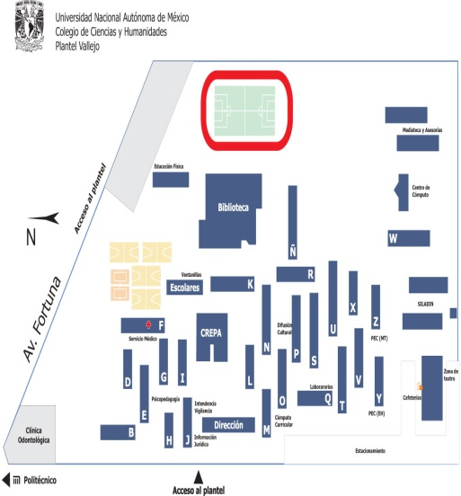

Nos encontramos en Av. Cien Metros

Jacobo Pérez Mónica Alejandra

Grupo 110B

Computación

Contáctanos:57223689

